4 класс
Тема: ХОХЛОМСКАЯ РОСПИСЬ. ЭЛЕМЕНТЫ КОМПОЗИЦИИ.
Цель задания: Формировать умение делать зарисовки по мотивам хохломской росписи. Способствовать проявлению аккуратности в работе, развитию фантазии и наблюдательности учащихся.
Учебные задачи:
- Выполнить зарисовки элементов хохломской росписи на листе.
- Выполнить роспись соблюдая традиционный колорит.
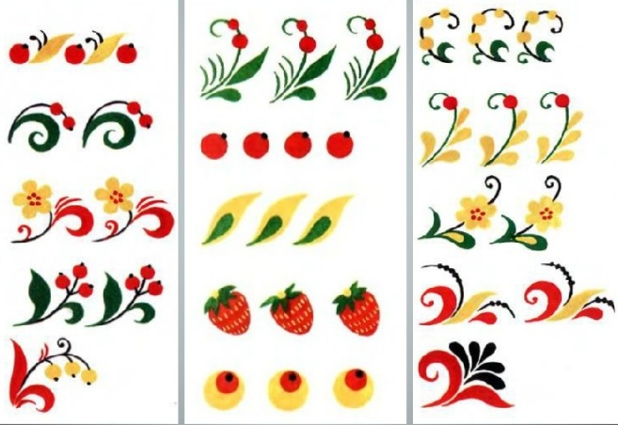
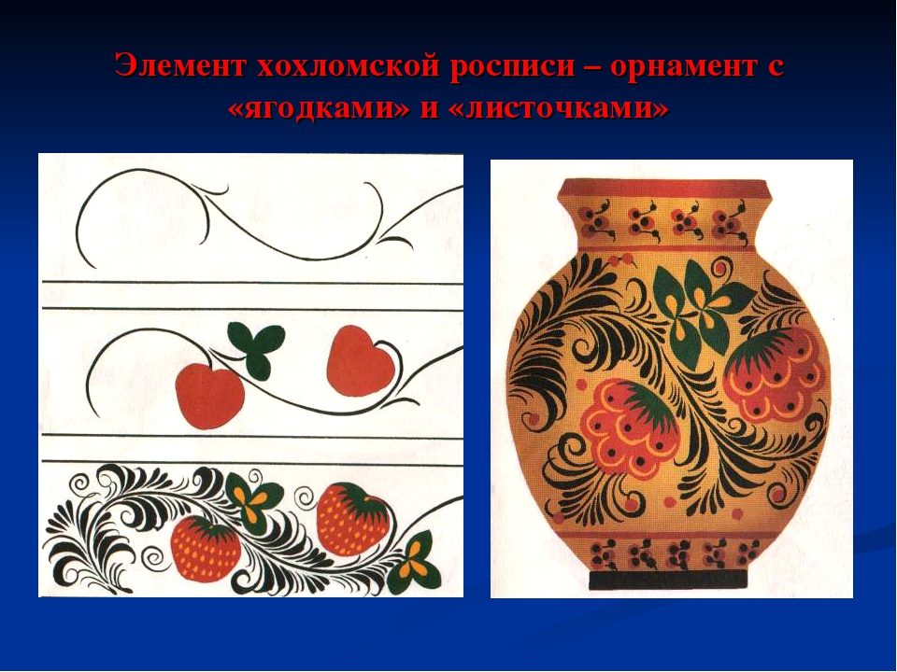

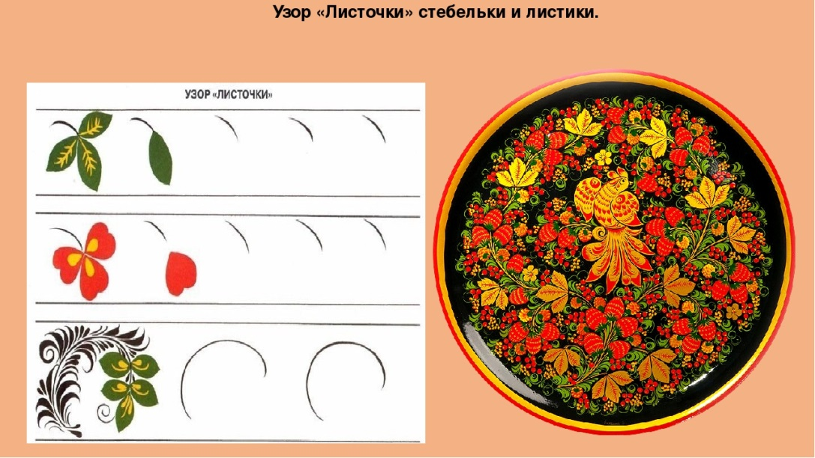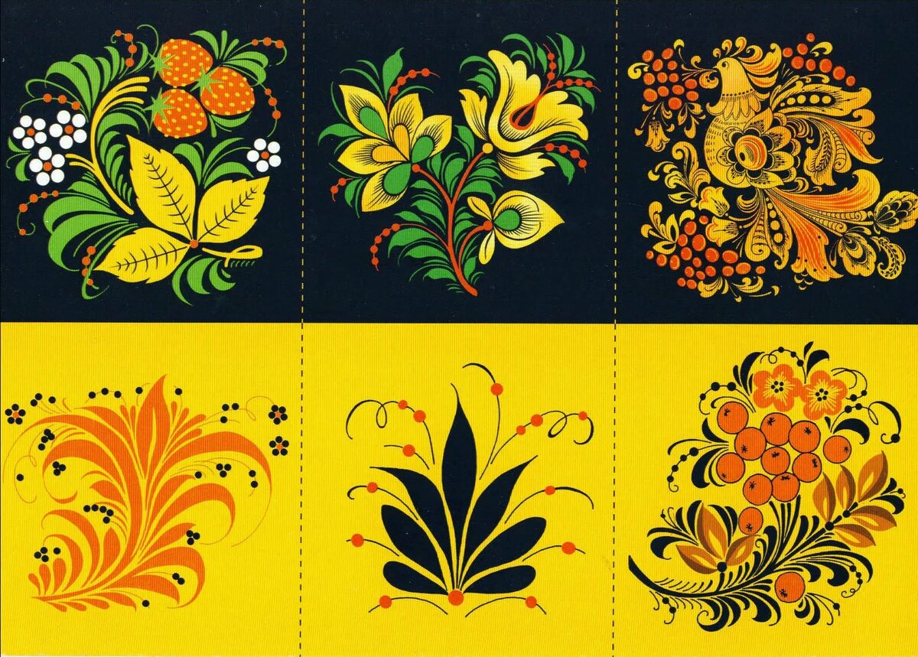
Материалы: бумага А4, графический карандаш, гуашь , кисти
Фотографии выполненных работ переслать ВКонтакте, WhatsApp
(по согласованию с преподавателям)

